**Lustiges Quatschquiz**

100 verrückt-verdrehte Fragen

Welches Tier hat einen rangen Lüssel? Ist doch klar! Der Elefant. Bei diesem lustigen Quiz geht es darum, die verdrehten Fragen richtig zu beantworten. 100 knifflig-quatschige Buchstabendreher warten auf die Kinder und sorgen für viele Lacher!

Im „Lustigen Quatschquiz“ warten lustige Unsinnrätsel, verrückt-verdrehte Fragen und bizarre Lautdrehereien im handlichen Kartenformat. Begleitet von urkomischen Illustrationen, die den Kindern beim Lösen der Rätsel auf die Sprünge helfen, fördern die Quatschfragen das Sprachverständnis und sorgen für ein spielerisches Lernerlebnis. Ein tolles Quiz für die ganze Familie, auf dem Kindergeburtstag oder auf der Klassenfahrt!

So wird’s gespielt:

• Der*die Vorleser*in nimmt eine Karte und liest die erste Quatschfrage vor. Alle anderen dürfen raten.

• Findet ein*e Spieler*in die richtige Antwort, wird die zweite Frage der Karte vorgelesen.

• Wird diese Frage korrekt beantwortet, gewinnt der*die Spieler*in die Karte.

• Wer zuerst drei Karten gesammelt hat, gewinnt.

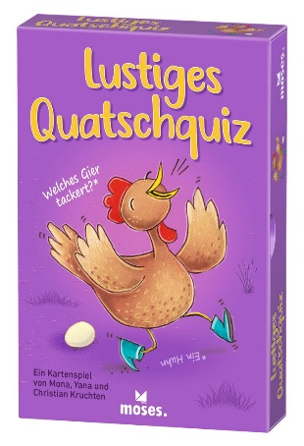

Christian Kruchten

Lustiges Quatschquiz NEU

Illustration: Monika Suska

ab 6 Jahren

1 – 10 Spieler*innen

15,3 cm x 10 cm x 3 cm

90146 | € 9,95 (UVP)

moses. Verlag, Kempen 2022

lieferbar ab September 2022

